**问题描述**

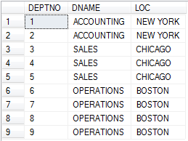

对于每个像“ACCOUNTING”这样重复的部门组，只任意保留其中的一个ID，并将其余的行删除。例如，对于“SALES”这种情况，不需要关心是删除记录3和4、4和5还是3和5，最终表中只有一条有关“SALES”的行。